ЧЕЛЯБИНСКАЯ ОБЛАСТЬ

АДМИНИСТРАЦИЯ
ЗЛАТОУСТОВСКОГО ГОРОДСКОГО ОКРУГА
ПОСТАНОВЛЕНИЕ

27.01.2026 г. | № | 17-П/АДМ
г.Златоуст
О внесении изменений
в постановление Администрации Златоустовского городского округа
от 01.08.2025 г. № 276-П/АДМ
«Об утверждении Положения
о предоставлении единовременной социальной выплаты медицинским работникам государственных учреждений здравоохранения, расположенных на территории Златоустовского городского округа»

Руководствуясь Федеральным законом от 20 марта 2025 г. № 33-ФЗ
«Об общих принципах организации местного самоуправления в единой системе публичной власти», в целях уточнения Положения о предоставлении единовременной социальной выплаты медицинским работникам государственных учреждений здравоохранения, расположенных на территории Златоустовского городского округа, утвержденного постановлением Администрации Златоустовского городского округа от 01.08.2025 г.
№ 276-П/АДМ,
ПОСТАНОВЛЯЮ:
1. Внести в приложение 1 к постановлению Администрации Златоустовского городского округа от 01.08.2025 г. № 276-П/АДМ
«Об утверждении Положения о предоставлении единовременной социальной выплаты медицинским работникам государственных учреждений здравоохранения, расположенных на территории Златоустовского городского округа» следующие изменения:
1) абзац 3 подпункта 1 пункта 2 изложить в следующей редакции:
«- имеющие сертификат специалиста, либо свидетельство
об аккредитации специалиста, либо выписку о прохождении аккредитации, соответствующие законодательству Российской Федерации;»;
2) абзац 4 подпункта 1 пункта 2 изложить в следующей редакции:
«- впервые с 01.01.2018 г. заключившие трудовой договор по должности врача на неопределенный срок с государственным учреждением здравоохранения, подведомственным органу исполнительной власти Челябинской области в сфере здравоохранения, расположенным на территории Златоустовского городского округа (далее - Учреждение), занимающие
в Учреждении штатную должность по основному месту работы на условиях полного рабочего дня с продолжительностью рабочего времени, установленной в соответствии со статьей 350 Трудового кодекса Российской Федерации»;
3) абзац 3 подпункта 2 пункта 2 изложить в следующей редакции:
«- имеющие сертификат специалиста, либо свидетельство
об аккредитации специалиста, либо выписку о прохождении аккредитации, соответствующие законодательству Российской Федерации;»;
4) абзац 4 подпункта 2 пункта 2 изложить в следующей редакции:
«- впервые с 23.07.2021 г. заключившие трудовой договор по должности фельдшера, зубного врача на неопределенный срок с Учреждением, занимающие в Учреждении штатную должность по основному месту работы
на условиях полного рабочего дня с продолжительностью рабочего времени, установленной в соответствии со статьей 350 Трудового кодекса Российской Федерации;»;
5) абзац 3 подпункта 3 пункта 2 изложить в следующей редакции:
«- имеющие свидетельство об аккредитации специалиста в соответствии
с законодательством Российской Федерации;»;
6) абзац 4 подпункта 3 пункта 2 изложить в следующей редакции:
«- впервые с 14.02.2025 г. заключившие трудовой договор по должности медицинской сестры, медицинского лабораторного техника (фельдшера-лаборанта) на неопределенный срок с Учреждением, занимающие
в Учреждении штатную должность по основному месту работы на условиях полного рабочего дня с продолжительностью рабочего времени, установленной в соответствии со статьей 350 Трудового кодекса Российской Федерации;».
2. Пресс-службе Администрации Златоустовского городского округа (Семёнова А.Г.) опубликовать настоящее постановление в газете «Златоустовский рабочий» и разместить на официальном сайте Златоустовского городского округа в сети «Интернет».
3. Организацию выполнения настоящего постановления возложить
на начальника Управления социальной защиты населения Златоустовского городского округа Осокина С.В.
4. Контроль завыполнением настоящего постановления оставляю
за собой.
Заместитель Главы Златоустовского городского округа по социальным вопросам | 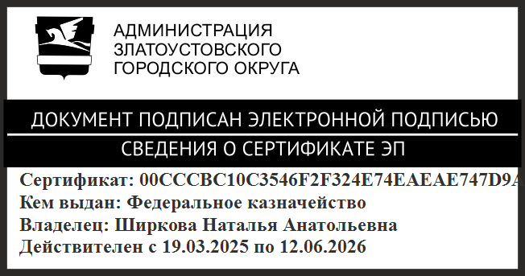 | Н.А. Ширкова

